────────────────────────────────────────

云上·归墅民宿

口碑监控周报

────────────────────────────────────────

报告周期
2026.06.15 — 2026.06.22

庐山山上·庐山风景名胜区大林沟路27号
☎ 16607927666

一、本周数据概览
────────────────────────────────────────
报告周期 2026.06.15 — 2026.06.22，监控 4 个主流平台，其中 4 个平台有活跃数据，累计获取 54 条评价与提及。综合加权评分为 ⭐4.5/5.0。

4.5/5.0  综合评分 | 4  平台覆盖 | 54  评价总数 | 15%  好评率

各平台评分概览
平台 | 评价数 | 均分 | 评分 | 好评 | 中评 | 差评
大众点评 | 20 | 4.5/5.0 | ★★★★☆ | 0 | 20 | 0
携程 | 10 | — |  | 0 | 10 | 0
小红书 | 13 | — |  | 2 | 11 | 0
微博 | 11 | — |  | 6 | 4 | 1

二、平台评价明细
────────────────────────────────────────

▸ 大众点评
评价总数：20 | 均分：4.5/5.0 ★★★★☆ | 情感分布：👍0 😊20 👎0
████████████████████ 0好评 / 20中评 / 0差评
【4.0分】 😐 "庐山溪屿民宿..."
🔗 https://www.dianping.com/shop/H3R9Gx7TCSQOc7hN

📷 采集到的评价截图：
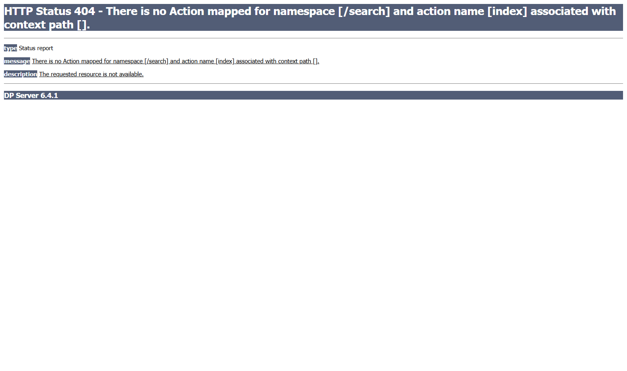

▸ 携程
评价总数：10 | 均分：— 暂无评分 | 情感分布：👍0 😊10 👎0
████████████████████ 0好评 / 10中评 / 0差评
😐 "云上·山纪民宿(庐山索道上站牯岭街店), 庐山市, 江西, 中国..."
🔗 https://hotels.ctrip.com/hotels/detail/?hotelid=64179558

▸ 小红书
评价总数：13 | 均分：— 暂无评分 | 情感分布：👍2 😊11 👎0
████████████████████ 2好评 / 11中评 / 0差评
😊 "庐山民宿推荐..."
🔗 https://www.xiaohongshu.com/search_result/63ce426a00000000220290ab?xsec_token=AB5GK1ZEQjDE_VUrXlsD-HkmJB4pSARo7WLivwXSjByDU=&xsec_source=

▸ 微博
评价总数：11 | 均分：— 暂无评分 | 情感分布：👍6 😊4 👎1
████████████████████ 6好评 / 4中评 / 1差评
😞 "【#女子吐槽在携程花四千订庐山别墅卫生差供暖不足#】近日，江西。女子吐槽，她通过携程花费 4000元预订了庐山某别墅民宿的两天住宿，入住后体验严重翻车：房屋卫生状况堪忧，沙发、房间角落积满灰尘与陈年污垢；零下下雪天里，仅客厅和一间卧室的空调可用，其余房间无取暖设备，她向房东索要额外被子遭拒，同行一人冻感冒、另一人还出荨麻疹；厨房被锁，使用需额外加价，热水自入住第二晚起完全中断，房屋还曾突发停电，质疑别墅存在虚假宣传。目前她已向12315 及平台投诉，景区方面承诺全额退款，相关责任方正接受调查，平..."
🔗 https://weibo.com/5678938731/QlI4waw7M?refer_flag=1001030103_

三、平台页面截图 & 链接
────────────────────────────────────────
以下汇总了各主流平台评价入口链接，以及本周采集到的评价截图。
建议运营人员每周登录各平台截取评分页和最新评价，与本报告一并归档。

🏨 携程旅行
评价页面：https://hotels.ctrip.com/hotel/dianping/%E4%BA%91%E4%B8%8A%E5%BD%92%E5%A2%85

📷 携程旅行 评价截图
（建议手动截取后粘贴至此区域）

🏠 美团
评价页面：https://hotel.meituan.com/dianping/%E4%BA%91%E4%B8%8A%E5%BD%92%E5%A2%85

📷 美团 评价截图
（建议手动截取后粘贴至此区域）

✈️ 飞猪旅行
评价页面：https://www.fliggy.com/review/%E4%BA%91%E4%B8%8A%E5%BD%92%E5%A2%85

📷 飞猪旅行 评价截图
（建议手动截取后粘贴至此区域）

⭐ 大众点评
评价页面：https://www.dianping.com/shop/%E4%BA%91%E4%B8%8A%E5%BD%92%E5%A2%85/review


📕 小红书
评价页面：https://www.xiaohongshu.com/search_result?keyword=%E4%BA%91%E4%B8%8A%E5%BD%92%E5%A2%85

📷 小红书 评价截图
（建议手动截取后粘贴至此区域）

🎵 抖音
评价页面：https://www.douyin.com/search/%E4%BA%91%E4%B8%8A%E5%BD%92%E5%A2%85

📷 抖音 评价截图
（建议手动截取后粘贴至此区域）

四、舆情分析与改进建议
────────────────────────────────────────

情感分布总览
本周共 54 条有效评价。正面 8 条（15%），中性 45 条（83%），负面 1 条（2%）。

🔴 口碑健康度：需关注口碑状况需要重点关注。建议立即排查差评根因，召开服务质量会议，制定系统化改进方案并追踪执行。

⚠️ 重点关注：负面评价
本周共发现 1 条负面评价，建议逐条分析原因并在48小时内回复处理。如需查看具体评价内容，请回复「收集口碑」获取最新数据。

下周改进建议
1. 评价回复：每日检查携程/美团/飞猪最新评价，差评在48小时内给与真诚回复
2. 好评引导：退房时引导满意客人在携程/美团写评价（退房好评推送已自动执行）
3. 内容运营：小红书和抖音每周发布2-3条民宿日常/周边攻略内容，提升自然曝光量
4. 竞品对标：关注庐山区域同类精品民宿评价趋势，了解差异化服务方向
5. 服务优化：针对高频差评关键词（如隔音/卫生/水温）做预防性检查和改进

────────────────────────────────────────
— 云上·归墅民宿 · 智能客服系统自动生成 —
报告时间：2026-06-22 15:18 UTC

